Blíží se automatické zřízení datových schránek pro podnikající fyzické osoby a nepodnikající právnické osoby
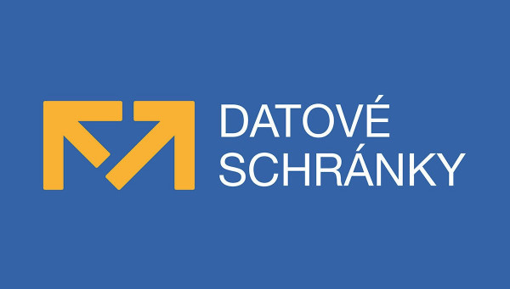
31. 10. 2022
Od 1. ledna 2023 dojde na základě změny zákona k automatickému zřízení datových schránek podnikajícím fyzickým osobám a nepodnikajícím právnickým osobám. Zavedení nových datových schránek proběhne ve třech vlnách od ledna do března 2023, kdy budou noví uživatelé postupně dostávat své přihlašovací údaje.
V roce 2021 byl schválen zákon č. 261/2021 Sb., kterým se mění některé zákony v souvislosti s další elektronizací postupů orgánů veřejné moci.
Dle této nové legislativy bude od 1. ledna 2023 pro podnikající fyzickou osobu nebo pro právnickou osobu povinné mít a využívat pro komunikaci s orgány veřejné moci datovou schránku a nebude možné ji znepřístupnit. Tato datová schránka bude všem podnikajícím fyzickým osobám a všem nepodnikajícím právnickým osobám počátkem příštího roku zřízena automaticky. Přihlašovací údaje budou zaslány Ministerstvem vnitra doporučeným dopisem.
Datové schránky budou zpřístupněny po prvním přihlášení, nebo automaticky po uplynutí lhůty 15 dnů po zřízení v případě, že se uživatel během této doby do schránky sám nepřihlásí. Změna se týká cca 2 milionů osob se živnostenským oprávněním a cca 200 tisíců právnických osob, které ještě datovou schránku nemají.
Pro více informací o datových schránkách doporučujeme navštívit webové stránky www.chcidatovku.gov.cz. V případě jakýchkoliv dalších dotazů je možné obrátit se na datovkynove@mvcr.cz. Informace poskytuje také infolinka 954 200 200.

